CHAPITRE I: Le phénomène d'érosion
- Introduction

L'érosion est l'usure de la partie supérieure de l'écorce terrestre. Elle se définit comme le détachement et le transport de particules de sol de son emplacement d'origine par différents agents (eau, vent) vers un lieu de dépôt. La pluie et le vent sont les deux facteurs climatiques qui menacent le plus sérieusement l’état du sol (Touré et al, 2004).
Le surpâturage, la déforestation, l'intensification de l'agriculture sont des causes d'augmentation considérable de pertes de terres. L'érosion des sols est un facteur limitant de la production agricole et le quasi totalité du continent africain en est affecté (Touré et al, 2004).
L’érosion du sol est un processus au cours duquel des particules de sol sont détachées et déplacées par un vecteur (eau, vent, travail du sol) (Poesen et Govers, 1994).
2. Définition de l’érosion
Selon la FAO (1994), l’érosion vient de (ERODERE), verbe latin qui signifie (ronger). L’érosion ronge la terre.
L’érosion des sols est un phénomène de déplacement de matériaux à la surface du sol sous l’action de l’eau, il s’agit alors d’érosion hydrique, ou sous l’action du vent et il s’agit alors d’érosion éolienne (Stengel et Gelin, 1998).
3. Le processus de l’érosion

L’érosion est un processus selon lequel les particules de sol sont arrachées de leur milieu, transportées par un agent de transport (l’eau, l’air) et déposées en un autre milieu. Ce processus peut s’écrire (Lagacé, 2015):
ÉROSION = ARRACHEMENT → TRANSPORT → SÉDIMENTATION
L’érosion se produit lorsque les forces d’arrachement en présence sur les particules de sol sont plus grandes que leurs forces de résistance. Le phénomène est d’autant plus important que le déséquilibre est grand. La déposition survient lorsque les forces de transport sont plus faibles que le poids des particules (Lagacé, 2015).

4. Les types de l’érosion
4.1. Erosion éolienne
4.1.1. Définition de l’érosion éolienne
L’érosion éolienne est le phénomène de dégradation du sol sous l’action du vent qui arrache,
transporte et dépose des quantités importantes de terre. Elle s’installe quand (Touré et al, 2004):
- IL existe de vents violents et réguliers durant de longues périodes dans la même
direction (vents dominants).
- Il s’agit d’un sol à texture grossière, sableux notamment.
- Il existe des reliefs atténués sur des grandes étendues plates.
- Le climat a une saison sèche entraînant la dessiccation des horizons superficiels
du sol et la disparition du couvert végétal.
Cette forme d'érosion se manifeste essentiellement dans les zones situées sous un climat semi-aride à aride (moins de 600 mm de pluie, saison sèche de 5 mois au moins) (Combeau, 1977). C'est encore l'absence de végétation qui constitue l'un des facteurs stimulants de cette forme d'érosion (Combeau, 1977).
4.1.2. Facteurs causaux de l’érosion éolienne
Les vents violents sont à la base de cette érosion. L’arrachage, le transport et dépôt des particules de sols, sont fonction de la vitesse du vent, de la taille et de la densité de ces particules, de l’humidité du sol et du couvert végétal (Touré et al, 2004).
4.1.2.1. Vent
La vitesse du vent et la durée de l’épisode venteux ont un effet direct sur l’ampleur de l’érosion du sol (Ritter, 2012). L'arrachage des particules du sol est déterminé par les forces du vent qui s'exercent à la surface du sol. La vitesse du vent qui se déplace au dessus de cette surface du sol devient plus importante dès qu'on s'éloigne du sol (Touré et al, 2004).
4.1.2.2. Humidité du sol
Des taux d’humidité très faibles à la surface des sols, amène les particules à se détacher et à être emportées par le vent (Ritter, 2012).

4.1.2.3. Longueur des champs ou des parcelles exposée

En l’absence d’arbres, d’arbustes, de résidus, etc., faisant obstacle au vent, celui-ci met les particules de sol en mouvement sur de grandes distances, ce qui augmente l’érosion du sol (Ritter, 2012).
4.1.2.4. Couvert végétal
À certains endroits, l’absence de couvert végétal permanent donne vraiment prise à l’érosion éolienne. Les sols nus, secs et exposés sont les plus vulnérables (Ritter, 2012). Le couvert végétal le plus efficace est composé d’une culture de couverture et de plantations brise-vent établies à des endroits stratégiques (Ritter, 2012).
4.1.3. Mécanismes de l'érosion éolienne
Du point de vie mécanique, le vent a plusieurs modes d’action suivant l’échelle considéré:
4.1.3.1. Mécanismes de mouvement à l'échelle des particules
Il existe trois modes différents d'entraînement des particules: la saltation, la reptation en surface et la suspension.
4.1.3.1.1. Saltation
Le mouvement initial des particules du sol est une série de sauts (figure 01). Le diamètre des particules en saltation est compris entre 0,5 et 1,1 mm. Après avoir sauté, les particules retombent sous l'action de la pesanteur (FAO, 1988). La partie descendante de la trajectoire est très inclinée vers le sol et pratiquement rectiligne (en ligne droite). Peu de particules atteignent une altitude supérieure à 1 m et environ 90 % d'entre elles font des sauts inférieurs à 30 cm. L'amplitude horizontale d'un saut est généralement comprise entre 0,5 et 1 m (FAO, 1988).
Le phénomène de saltation est indispensable pour démarrer l'érosion éolienne. Il est la cause de deux autres modes de transport des éléments du sol par le vent: la reptation en surface et la suspension dans l'air (FAO, 1988).

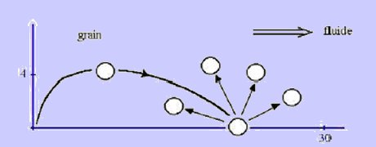
Figure 01 : Schéma de saltation. Les axes sont gradués en diamètre de grain (Touré et al, 2004).
4.1.3.1.2. Reptation
Les particules de plus grande dimension roulent ou glissent à la surface du sol (figure 02). Trop lourdes pour être soulevées, leur mouvement est déclenché par l'impact des particules en saltation plutôt que par l'action du vent. Les particules qui se meuvent ainsi ont des diamètres compris entre 0,5 et 2 mm suivant leur densité et la vitesse du vent (FAO, 1988).
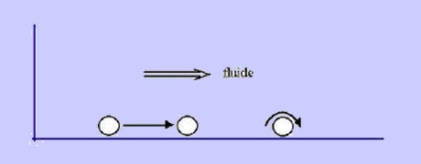
Figure 02 : Schéma de roulement et glissement (Touré et al, 2004).
4.1.3.1.3. La suspension
C’est le transport des grains sur une très longue distance (figure 03) sans contact avec le sol (essentiellement restreint aux particules de taille inférieure à 20 μm ou à des vents très violents et turbulents) (Pons, 2007).
D'une façon générale les fines poussières ne peuvent être emportées que si elles ont été projetées dans l'air par l'impact des grains plus gros (FAO, 1988). Une fois parvenues dans la couche turbulente elles peuvent être soulevées à de grandes hauteurs par les courants d'air ascendants et former des nuages de poussière atteignant fréquemment des altitudes de 3 à 4.000 mètres. Même si leur aspect peut être impressionnant, le mécanisme essentiel de l'érosion éolienne demeure la saltation car sans elle de tels nuages ne pourraient se produire (FAO, 1988).
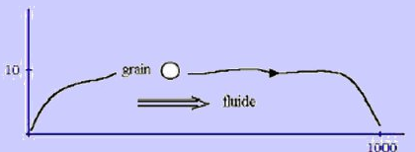
Figure 03 : Schéma de suspension. Les axes sont gradués en diamètre de grain (Touré et al, 2004).
Dans les écoulements complexes ou qui possèdent plusieurs gammes de tailles ou de densités de grains, les trois modes de mouvement de grains décrits ci-dessus cohabitent comme schématisé sur le graphique suivant (Touré et al, 2004) :
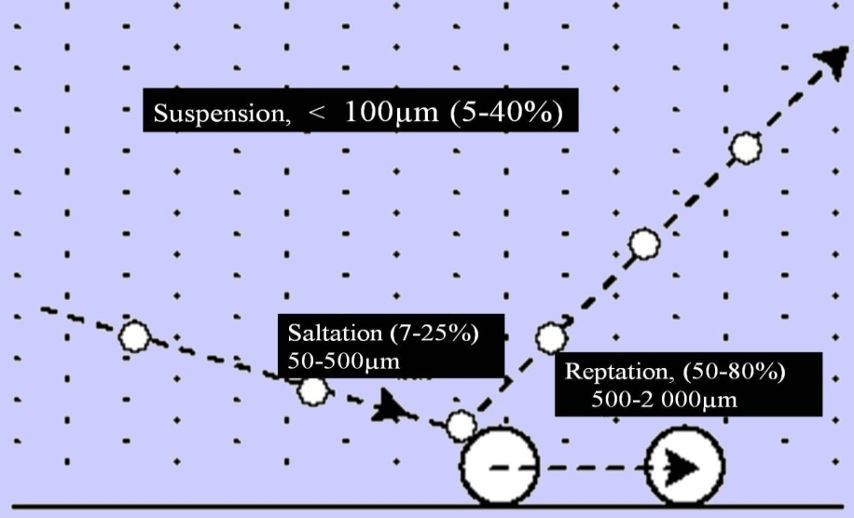
Figure 4: Mode d'entraînement des particules par érosion éolienne (Touré et al, 2004).
4.1.3.2. Mécanismes à l'échelle des mouvements globaux
Les particules en mouvement sont le siège d'interactions dont il faut citer principalement (FAO, 1988):
4.1.3.2.1. L'effet d'avalanche
Ce phénomène est la conséquence de la saltation. Les particules qui ont sauté provoquent, en retombant, le départ d'une quantité plus importante de particules. Aussi, lorsque le vent progresse sur un sol dénudé (sol nu), sa charge en particules augmente sans cesse jusqu'à atteindre un maximum tel que la quantité perdue est égale à la quantité gagnée à chaque instant (FAO, 1988).
La charge maximale du vent en particules est sensiblement la même pour tous les types de sols et elle est égale à celle que l'on rencontre sur les dunes de sable (FAO, 1988).
La distance nécessaire pour que cette saturation soit atteinte varie en raison inverse de la sensibilité d'un sol à l'érosion. Ainsi sur un sol très fragile elle peut se produire en une cinquantaine de mètres, et demander plus de 1000 mètres sur un sol de bonne cohésion (FAO, 1988).
4.1.3.2.2. Le triage
Le vent déplace les particules très fines et très légères beaucoup plus rapidement que les grosses (FAO, 1988). Plus les particules sont fines, plus leur vitesse est grande et plus la distance qu'elles parcourent et les hauteurs qu'elles atteignent sont importantes. Le vent sépare ainsi les différents éléments du sol en catégories suivant leurs dimensions: mottes non érodables, gravier, sable, argile et limon. Il emporte ainsi les éléments fins et ne laisse sur place que les éléments grossiers (FAO, 1988).
Une autre conséquence de ce triage est la stérilisation progressive du sol car la matière organique elle-même formée d'éléments fins et peu denses, est l'un des premiers éléments à être emporté (FAO, 1988).
4.1.3.2.3. La corrasion
La corrasion est l'attaque mécanique de la surface sur laquelle souffle un vent chargé de particules. Dans un matériau cohérent et homogène la corrasion se traduit par des stries parallèles ou par un remarquable poli. Le polissage affecte les affleurements comme les cailloux des regs, plus ou moins alvéolés ou façonnés en facettes (FAO, 1988).
Les vents de sable associés aux effets des amplitudes thermiques donnent aux buttes résiduelles découpées dans des couvertures gréseuses, des formes de champignons (FAO, 1988).
Dans les roches meubles et en particulier dans les terres agricoles (argile et limons), les vents creusent des sillons parallèles mettant à nu les racines des jeunes plantes. Lorsque ce phénomène est poussé plus loin, la corrasion délimite des buttes allongées aux profils longitudinaux aérodynamiques, hautes parfois de plusieurs mètres appelées "yardangs" (photo 01) (FAO, 1988).
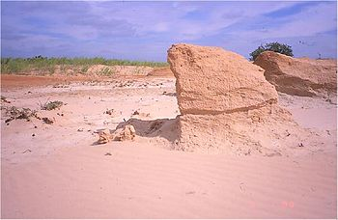
Photo 01 : Yardang (Touré et al, 2004).

4.1.4. Les formes d'accumulation
Lorsque le vent faiblit et perd sa vitesse d'entraînement du sable, celui-ci se dépose. Les formes des accumulations sableuses sont très complexes, non seulement en raison de la structure du courant éolien, mais aussi de la nature de la surface du sol, de la topographie, de la végétation et de la dimension des grains de sable. Nous donnerons ci-après quelques formes caractéristiques de ces accumulations (FAO, 1988):
4.1.4.1. Voile éolien
C'est un saupoudrage diffus des particules sableuses à la surface du sol (FAO, 1988) (figure 05).
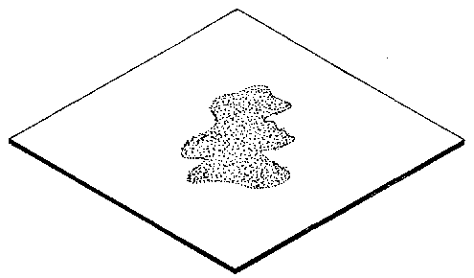

Figue 05 : Voile éolien (FAO, 1988).
4.1.4.2. Nebka
C'est un dépôt sableux provoqué par un obstacle (végétal, rocheux...) sur la trajectoire des particules sableuses en mouvement. On distingue deux types de nebkas: nebka à flèche de sable et nebka buissonnante (figure 06) (FAO, 1988). Une nebka présente une pente douce sous le vent et une forte pente au vent. Vue en plan, leur forme est ovoïde avec la pointe la plus fine sous le vent. La dimension d'une nebka est de quelques décimètres de hauteur est de 1 à 4 m de long. Une nebka s'édifie rapidement en quelques jours de vent fort de direction constante. Elles peuvent se détruire (FAO, 1988).
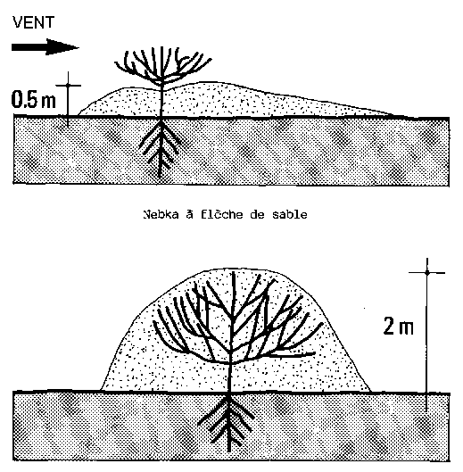
Nebka à flèche de sable
Nebka buissonnante
Figure 06: Nebka (FAO, 1988).
4.1.4.3. Barkhane
C'est une dune en forme de croissant à convexité au vent. Sa formation passe par plusieurs stades: bouclier sableux, bouclier barkhanique, dièdre barkhanique (figure 07). Les conditions de leur genèse sont un vent dominant et un substrat cohérent constitué d'éléments de taille supérieure à ceux qui sont mobilisables par le vent (FAO, 1988).
Une barkhane isolée peut être considérée comme un véhicule de transport de sable qui migre dans sa totalité et selon une direction de cheminement conforme à son axe de symétrie qui est la direction du vent. Lorsqu'une dune devient une vraie barkhane, sa dynamique reste la même quelle que soit sa taille jusqu'à un seuil à partir duquel, trop grande pour migrer en totalité, elle devient réservoir de sable pour des barkhanes plus petites. Sa vitesse de migration dépend de sa taille et de la pente sur laquelle elle se déplace, la vitesse diminuant lorsque la taille croît. Quand la surface du sol est inclinée dans le sens du vent, la progression de la dune s'accélère; lorsqu'il y a contre-pente, c'est le contraire qui se produit. La vitesse de déplacement peut atteindre plusieurs dizaines de mètres par an (FAO, 1988).
Les barkhanes ne restent généralement pas à l'état isolé. Elles peuvent se fusionner et former des ensembles plus ou moins complexes allant des chaînes ou trains barkhaniques à de véritables massifs dunaires (FAO, 1988).
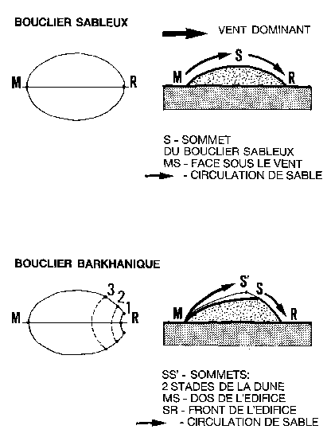

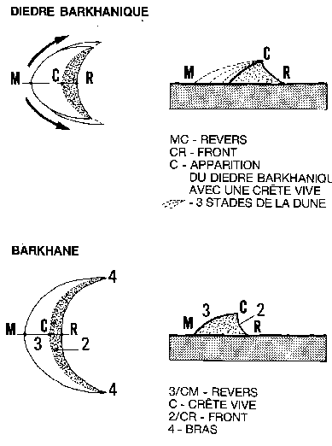
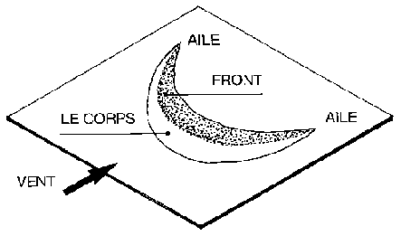
Figure 07 : Edifices barkhaniques et barkhane (FAO, 1988).

4.1.4.4. Dunes linéaires ou sif
Une dune linéaire (figure 08) ou sif du mot arabe saff (sable) est un édifice allongé, étroit, de forme étirée sur toute sa longueur (FAO, 1988). Il possède deux côtés à pentes fortes qui se rejoignent en une crête active. Sa longueur est toujours plusieurs fois plus grande que sa largeur. En moyenne les sifs ont de 2 à 3 kms de long et 30 à 150 mètres de large. Quelquefois ils peuvent être discontinus et assemblés en rides pouvant atteindre 30 à 40 kms de longueur (FAO, 1988).
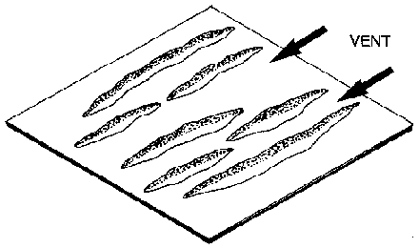

Figure 08 : Dunes linéaires "SIF"(FAO, 1988).
Les dunes linéaires se produisent dans un environnement aride parcouru par deux vents dominants de direction différente, ou par un seul vent dominant dont les filets d'air ont été divisés par des irrégularités topographiques (FAO, 1988). La direction de ces dunes est oblique par rapport au vent résultant annuel. Le mouvement d'une dune linéaire se fait par allongement. Le vent chargé de sable en rencontrant une dune linéaire dépose une partie du sable sur la face de la dune au vent, l'autre partie franchit la crête jusqu'à la face sous le vent, Où l'effet de remous du sillage la ramène à la dune. Le sable accroché à la dune migre comme le long d'un rail parallèlement à l'édifice qui s'allonge selon sa propre direction (FAO, 1988).
4.1.4.5. Les dunes en pyramide ou "ghourds"
Ce sont des collines de sable souvent en forme de pyramide étoilée avec trois ou plusieurs bras s'étalant à partir du sommet (figure 09) (FAO, 1988). Pouvant atteindre 300 mètres de hauteur, ces dunes signifient l'absence de vents dominants. Elles naissent à la convergence de plusieurs flux éoliens et sont pratiquement immobiles. Elles constituent une source de sable qui dépend de la direction du vent et de la topographie, et peuvent donner naissance à des barkhanes ou à des dunes linéaires (FAO, 1988).
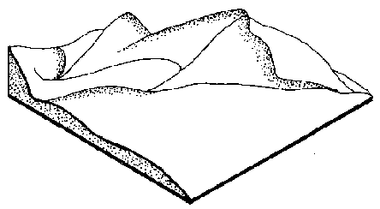

Figure 09 : Dune pyramidale: "ghourd" ou "star dune" (FAO, 1988).
Les ghourds peuvent être alignés et former des chaînes ghourdiques.
4.1.4.6. Aklé
Dense assemblage de dunes qui se tassent et tendent à grimper l'une sur le dos de la précédente (FAO, 1988) (figure 10).
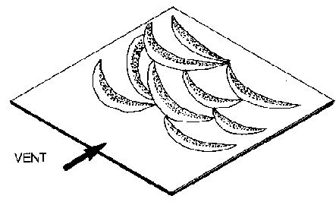
Figure 10 : Aklé (FAO, 1988).
4.1.4.7. Dune parabolique
C'est une dune dissymétrique en forme de fer à cheval à concavité au vent souvent plus ou moins fixée par la végétation (FAO, 1988) (figure 11). Sa disposition par rapport à la direction du vent est inverse de celle de la barkhane. La dune parabolique est peu mobile et généralement ne migre guère une fois qu'elle est formée (FAO, 1988).
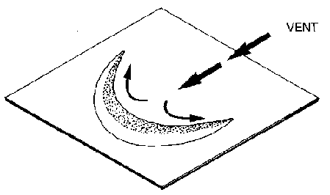
Figure 11: Dune parabolique (FAO, 1988).
4.1.4.8. Cordons longitudinaux: Sandridge
Les cordons allonges (figure 12) ou "sandridges" sont de larges édifices sableux longitudinaux, séparés par des couloirs de déflation. Leur masse globale est immobile (FAO, 1988). Ces cordons longitudinaux sont différents des dunes linéaires. Ils s'alignent dans la direction des vents dominants contrairement aux sifs qui sont obliques par rapport à la direction résultante annuelle. Les dunes linéaires sont façonnées par un dépôt de sable qui arrive obliquement sur la dune tandis que des sandridges existent par suite d'un départ de sable (FAO, 1988).
Les sandridges sont les plus longs édifices éoliens terrestres. Ils ont une toute autre dimension que les dunes linéaires. Leur base est large (FAO, 1988).
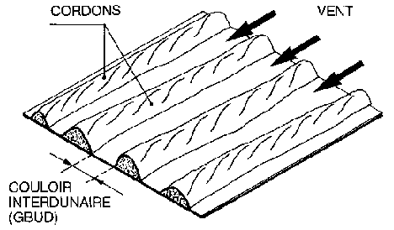
Figure 12 : Dunes longitudinales: "Sandridge" (FAO, 1988).

